Федеральное государственное бюджетное образовательное учреждение высшего профессионального образования
 | «Московский государственный технический университет  имени Н.Э. Баумана»  (МГТУ им. Н.Э. Баумана)

ФАКУЛЬТЕТ ____Информатика и системы управления_______
КАФЕДРА ______Компьютерные системы и сети(ИУ6)_________

Отчет
по лабораторной работе № _8___
Дисциплина: ___Языки интернет-программирования_________________
Название лабораторной работы: _______Ruby on Rails_____________
________________________________________________________________

Студент гр. ___ИУ6-32Б __________________ ____Д.В.Лабзунова_____
(Подпись, дата) (И.О. Фамилия)

Преподаватель __________________ __________________
(Подпись, дата) (И.О. Фамилия)

Москва, 2020

Задание

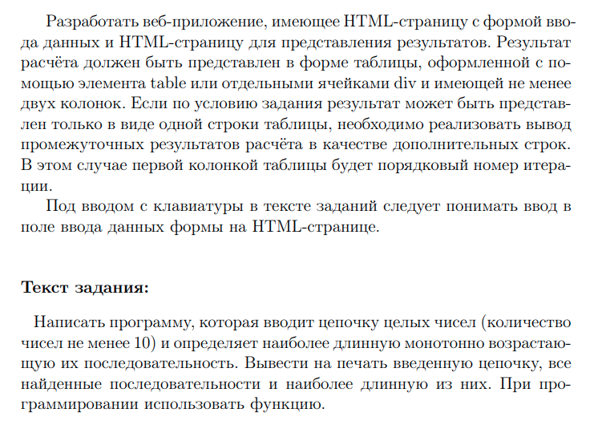
Код программыindex.html.erb:
<h2>Input</h2>
<hr>
<%= form_tag("/output", :method => "get") do %>
<%= text_field_tag(:sequence) %>
<%= submit_tag("Определить наиболее длинную монотонно возрастающую последовательность") %>
<% end %>

output.html.erb
<h2>Output</h2>
<hr>
<%= @output %>
<hr>
<% if @subsequences.is_a?(String) %>
<%= @subsequences %>
<% end %>
<% if @error == 0 %>
<table>
<% @subsequences.each_with_index do |sequence, index| %>
<tr>
<td><%= index %>:</td>
<td><%= sequence %></td>
</tr>
<% end %>
</table>
<hr>
<%= @max %>
<% end %>
<%= link_to 'Назад', :back %>

output_controller.rb:

output_controller_test.rb:

Результаты выполнения:

Основная программа:
Вводим пустую строку:
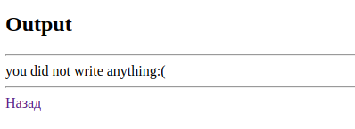
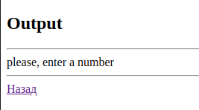
Вводим не числовую строку:

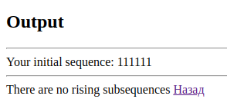
Вводим последовательность без возрастающих подпоследовательностей:

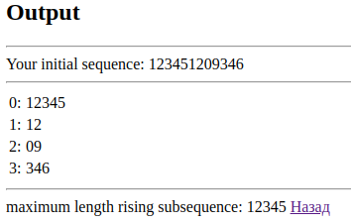
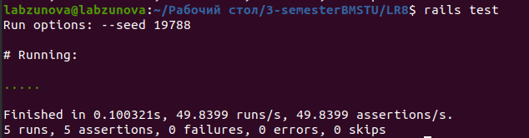
Хорошие данные:
Тесты:

Проверка rubocop и reek:
Rubocop:
Reek:

